'आरोह' हिंदी वाद-विवाद समिति
2020-21
वाद-विवाद विषय और विचारों को पक्ष व विपक्ष के रूप में मंच प्रदान करता है। इसी दिशा में राम लाल आनंद महाविद्यालय की हिन्दी वाद-विवाद समिति 'आरोह' विद्यार्थियों को वाद-विवाद के सभी पहलुओं से परिचित कराती है। सत्र 2020-2021 की शुरुवात समिति के संयोजक डॉ. सुभाष चंद्र डबास द्वारा पदाधिकारियों के चयन के साथ की गई. समिति के अध्यक्ष के पद पर सचिन चौहान, उपाध्यक्ष निखिल, सचिव गीतू कत्याल और सह सचिव मनोज सिंह थायत को चुना गया। सत्र के दौरान संयोजक के मार्गदर्शन में विभिन्न कार्यक्रमों का आयोजन किया। जो इस प्रकार हैं:
समिति ने 20 फरवरी 2021 को 'गांधीवादी मूल्य और राष्ट्र निर्माण' विषय पर अंतः महाविद्यालय भाषण प्रतियोगिता का आयोजन किया। जिसमें तीनों पुरस्कार महाविद्यालय के हिन्दी पत्रकारिता और जनसंचार विभाग के विद्यार्थियों ने प्राप्त किये। द्वितीय वर्ष के छात्र धनंजय कुमार को प्रथम स्थान, प्रथम वर्ष के छात्र शशि रंजन को द्वितीय स्थान और द्वितीय वर्ष की छात्रा गीतू कत्याल ने तृतीय स्थान प्राप्त किया।
30 अप्रैल 2021 को 'विश्व पटल पर भारत तेजी से आगे बढ़ रहा है' विषय पर अंतर महाविद्यालय वाद-विवाद प्रतियोगिता का आयोजन किया गया। जिसमें प्रथम स्थान आर्यभट्ट महाविद्यालय से सौम्या व श्रीयांशी, द्वितीय स्थान कालंदी महाविद्यालय से आस्था व अंजलि और तृतीय स्थान जामिया मिलिया इस्लामिया से हर्ष और रोशन ने प्राप्त किया।
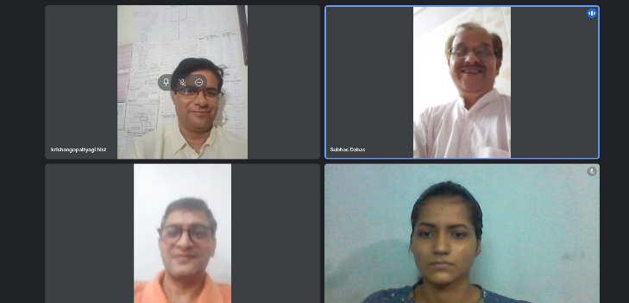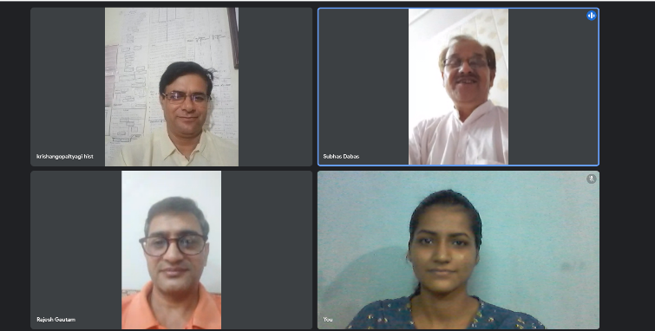
15 मार्च 2021 शहीदी दिवस के अवसर पर निबंध और स्लोगन लेखन प्रतियोगिता का आयोजन किया गया। निबंध लेखन प्रतियोगिता में प्रथम स्थान साक्षी पांडे, द्वितीय स्थान भव्या झा और तृतीय स्थान सुशील कुमार ने प्राप्त किया। वहीं स्लोगन लेखन प्रतियोगिता में प्रथम स्थान गीतू कत्याल, द्वितीय स्थान हिमांशु और तृतीय स्थान मुकेश ने प्राप्त किया।
आरोह समिति की उपलब्धियों में विकास त्रिपाठी ने मोती लाल महाविद्यालय द्वारा आयोजित वाद-विवाद प्रतियोगिता में द्वितीय स्थान प्राप्त किया। गीतू कत्याल ने आरोह समिति द्वारा आयोजित प्रतियोगिता में तृतीय स्थान और स्लोगन लेखन प्रतियोगिता में प्रथम स्थान प्राप्त किया। इन विद्यार्थियों को महाविद्यालय की ओर से ढेर सारी शुभकामनाएँ और आशीर्वाद।
गीतू कत्याल
सचिव
'आरोह' हिंदी वाद-विवाद समिति

